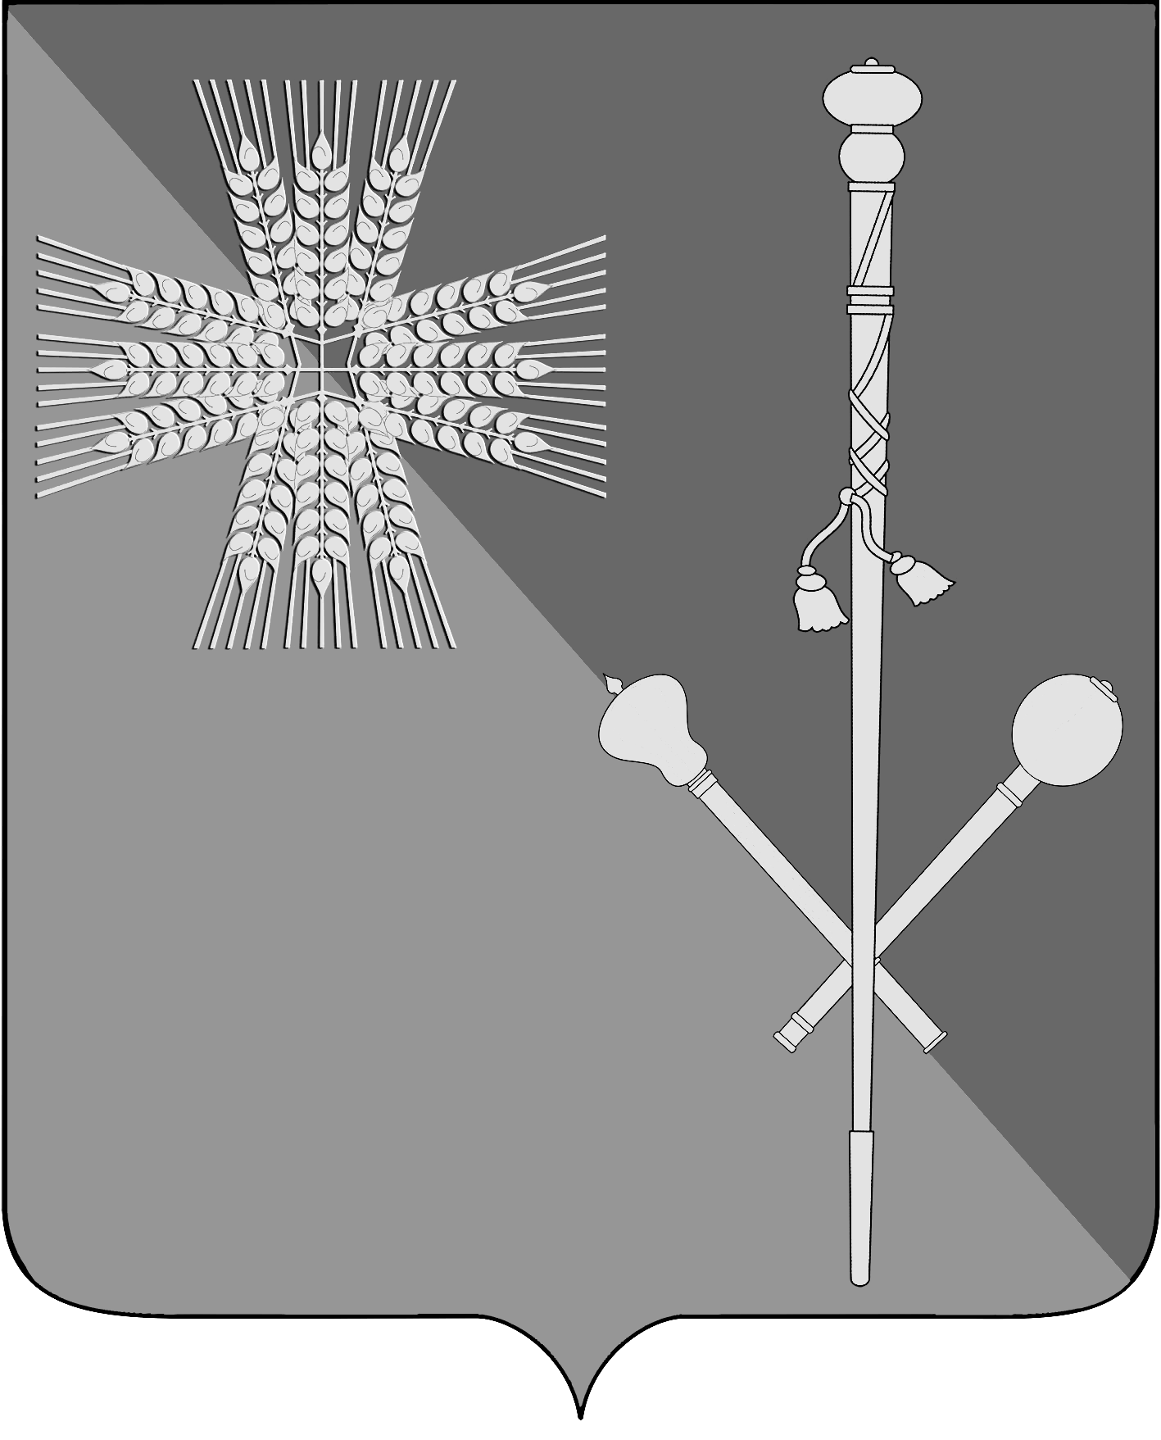

АДМИНИСТРАЦИЯ БРЮХОВЕЦКОГО СЕЛЬСКОГО ПОСЕЛЕНИЯ
БРЮХОВЕЦКОГО РАЙОНА

ПОСТАНОВЛЕНИЕ
от ___________ | № ______
ст-ца Брюховецкая

О внесении изменения в постановление администрации
Брюховецкого сельского поселения Брюховецкого района
от 16 июля 2018 года № 229 «Об утверждении порядка поступления уведомлений, являющихся основаниями для проведения заседания комиссии пособлюдению требований к служебному поведению муниципальных служащих и урегулированию конфликта интересов
в администрации Брюховецкого сельского поселения
Брюховецкого района

В соответствии с Федеральным законом от 25 декабря 2008 года № 273 – ФЗ «О противодействии коррупции», Указом Президента Российской Федерации от 1 июля 2010 года № 821 «О комиссиях по соблюдению требований к служебному поведению федеральных государственных служащих и урегулированию конфликта интересов», с целью приведения нормативного правового акта в соответствие с действующим федеральным законодательством п о с т а н о в л я ю:
1. Внести в приложение к постановлению администрации Брюховецкого сельского поселения Брюховецкого района от 16 июля 2018 года № 229
«О внесении изменения в постановление администрации Брюховецкого сельского поселения Брюховецкого районаот 16 июля 2018 года № 229
«Об утверждении порядка поступления уведомлений, являющихся основаниями для проведения заседания комиссии по соблюдению требований к служебному поведению муниципальных служащих и урегулированию конфликта интересов в администрации Брюховецкого сельского поселения Брюховецкого района» изменение, дополнив пункт 1 подпунктом «д» следующего содержания:
«д) уведомлений муниципальных служащих о возниконовении не зависящих от них обстоятельств, препятствующих соблюдению требований к служебному поведению и (или) требований об урегулировании конфликта интересов.».

3. Начальнику организационно – правового отдела администрации Брюховецкого сельского поселения Брюховецкого района
Олейниковой О.В. обеспечить размещение (опубликование) настоящего постановления на официальном сайте администрации Брюховецкого сельского поселения Брюховецкого района в информационно-телекоммуникационной сети «Интернет» и сетевом издании «ВЕСТНИК – ИНФО».
4. Постановление вступает в силу со дня его официального опубликования.

Глава Брюховецкого сельского
поселения Брюховецкого района Е.В. Самохин

ЛИСТ СОГЛАСОВАНИЯ
проекта постановления администрации Брюховецкого сельского
поселения Брюховецкого района от №________
«Об утверждении Положения о проведении аттестации
муниципальных служащих администрации Брюховецкого
сельского поселения Брюховецкого района»

Проект подготовлен и внесен:
Начальник организационно – правового
отдела администрации Брюховецкого
сельского поселения Брюховецкого района О.В. Олейникова

Проект согласован:
Специалист 1 категории
организационно-правового отдела
администрации Брюховецкого сельского
поселения Брюховецкого района И.С. Закарлюка

